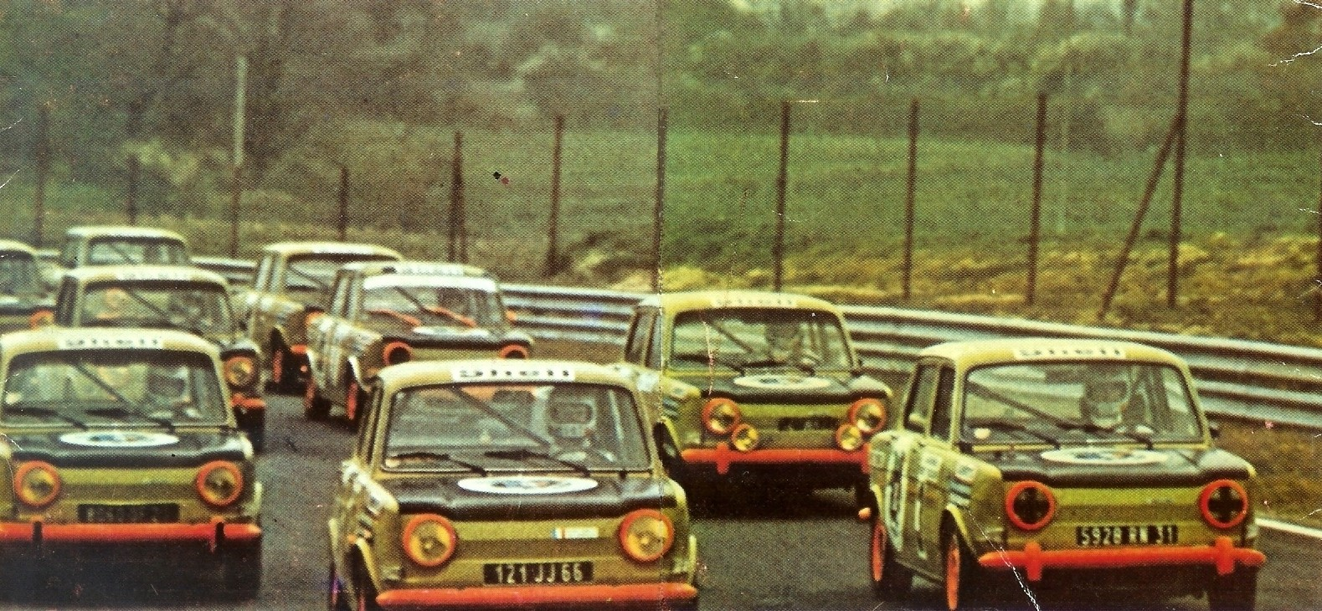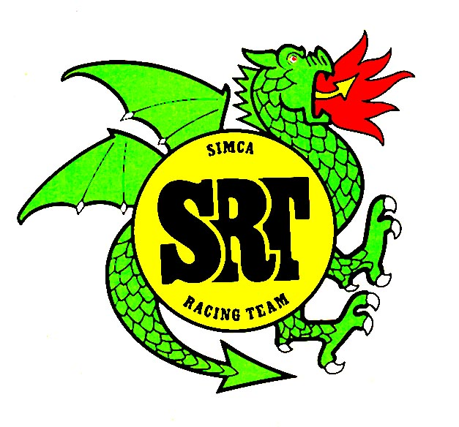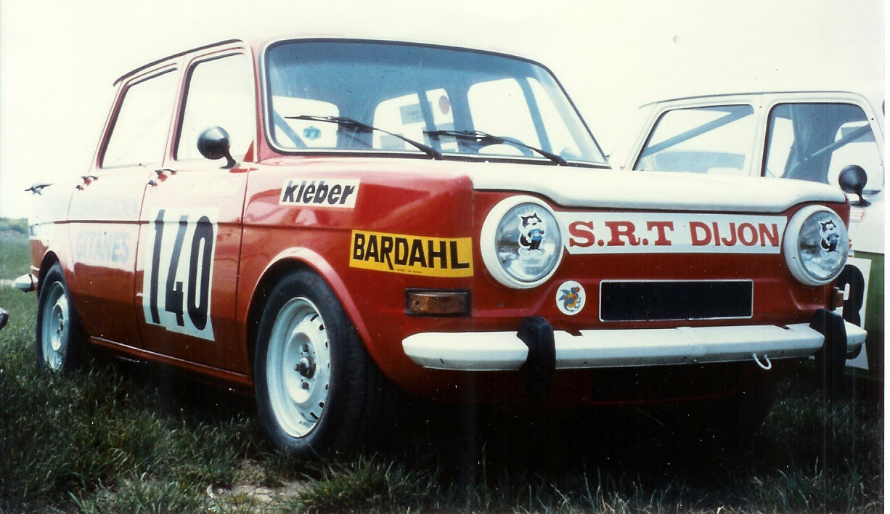
SORTIE DU SIMCA RACING TEAM
Le Vendredi 18 mai 2012

Piste d’essais de POUILLY EN AUXOIS

En 2012 nous fêterons sur le site de Flagey Echezeaux ensemble le quarantième anniversaire de la Simca 1000 RALLYE 2. A cette occasion, l’organisation vous propose de venir tourner sur le circuit de pouilly en Auxois le vendredi 18 mai 2012 « week-end de l’ascension ».
Cette manifestation est réservée uniquement au Simca 1000 rallye (origine et groupe f, CG, etc.)

REGLEMENT PARTICULIER IMPOSE PAR LE SRT :

HORAIRES : de 09h à 12h00 et de 13h30 à 17h00
EQUIPEMENTS :

Casques obligatoires

Silencieux obligatoires (pots pistes interdits)

Combinaisons recommandées, possibilité de prendre un passager par véhicule.

Présentation obligatoire du permis de conduire à l’accueil
ORGANISATION :
Départs par séries de 8 à 10 voitures pour 10 minutes
Commissaires sur la piste : respecter les consignes = sécurité pour tous ! !

Les recharges d’extincteurs seront à la charge de ceux pour qui elles seront utilisées.

NOMBRE DE VOITURES ACCEPTEES :
70 maximums,

FRAIS D’ENGAGEMENT :
50 €
Compte tenu du nombre de places limitées pensez a réserver le plus tôt possible votre participation, seul les 70 premiers chèques reçus seront inscrit (la réservation du circuit doit se faire avant la fin de cette année)
Les chèques sont encaissés immédiatement. (Aucun chèque accepté sur place !)

Renseignements : 03 84 81 65 37 rousselet.gerard.39@orange.fr.

06 33 17 15 85 srt.dijon@gmail.com

►-----------------------------------------------------------------------------------------------------------------------------------------------
Bulletin d’inscription à renvoyer au SRT, 6B rue de la Fleuriée 21850 St Apollinaire
N’oubliez pas votre chèque, c’est votre réservation d’office.

NOM : Prénom : Licencié : O/N : .

Adresse : .

Marque véhicule: Type: Puissance: cv

Règlement par chèque à l’ordre du Simca Racing Team Espèce Adhérent

